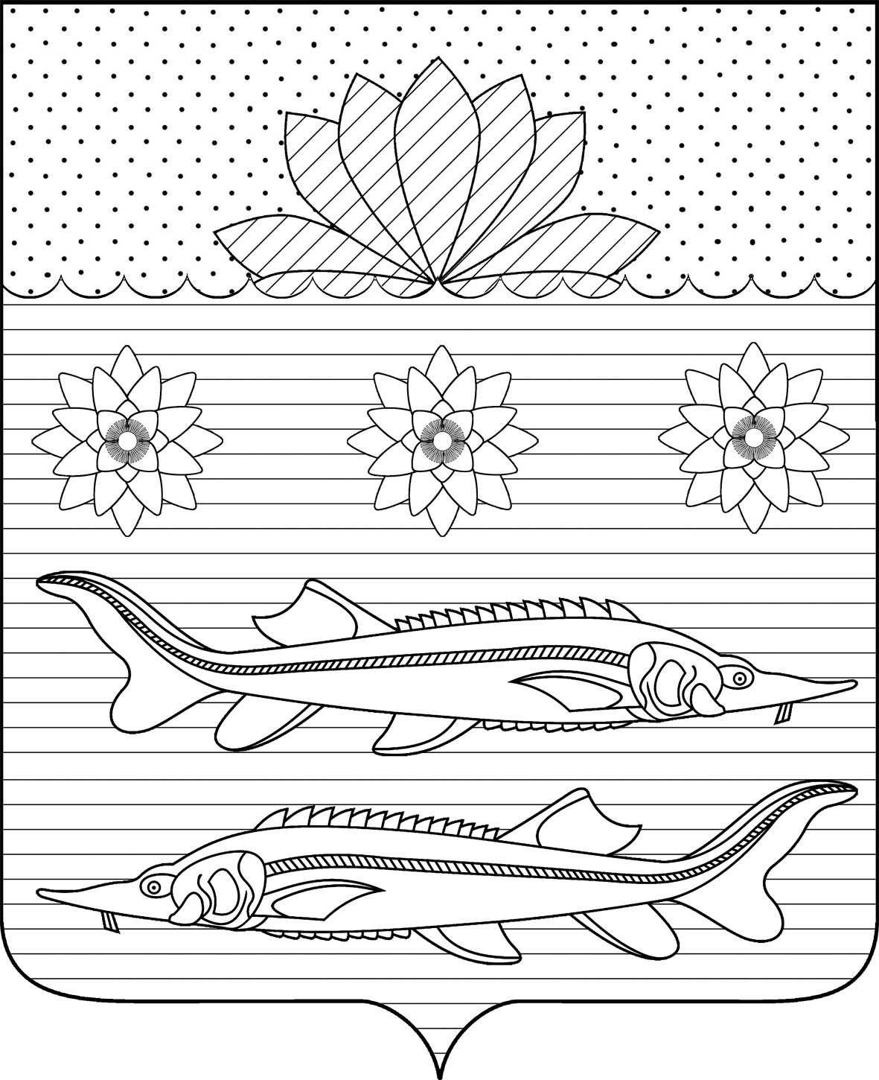
СОВЕТ ГРИВЕНСКОГО СЕЛЬСКОГО ПОСЕЛЕНИЯ
КАЛИНИНСКОГО РАЙОНА

РЕШЕНИЕ
от 22.12.2016 № 73
станица Гривенская

Об утверждении порядка предотвращения и (или) урегулирования конфликта интересов для отдельных лиц, замещающих муниципальные должности

В соответствии с Федеральными законами от 6 октября 2003 года № 131-ФЗ «Об общих принципах организации местного самоуправления в Российской Федерации», от 25 декабря 2008 года № 273-ФЗ «О противодействии коррупции», Уставом Гривенского сельского поселения Калининского района Совет Гривенского сельского поселения Калининского района р е ш и л:
- Утвердить порядок предотвращения и (или) урегулирования конфликта интересов для отдельных лиц, замещающих муниципальные должности (прилагается).
2.Признать утратившим силу:
2.1.решение Совета Гривенского сельского поселения Калининского района от 20 февраля 2015 года № 27 «Об утверждении порядка предотвращения и (или) урегулирования конфликта интересов для отдельных лиц, замещающих муниципальные должности».
3.Решение разместить на официальном сайте администрации Гривенского сельского поселения ( http://www.grivenskoesp.ru) в сети Интернет и обеспечить предоставление этих сведений средствам массовой информации.
4.Контроль за выполнением настоящего решения возложить на постоянную комиссию по вопросам социально-правового и организационного обеспечения деятельности органов местного самоуправления Гривенского сельского поселения Калининского района (Корнилов).
5.Решение вступает в силу со дня его обнародования.

Глава Гривенского Председатель Совета
сельского поселения Гривенского
Калининского района сельского поселения
Калининского района

___________Н.С.Костовский ____________С.В.Кормилова
1
ЛИСТ СОГЛАСОВАНИЯ
проекта решения Совета Гривенского сельского поселения
Калининского района от 22.12.2016 № 73
«Об утверждении порядка предотвращения и (или) урегулирования конфликта интересов для отдельных лиц, замещающих муниципальные должности»

Проект внесён:
Главой Гривенского сельского
поселения Калининского района Н.С.Костовский

Проект согласован:
Председатель Совета Гривенского
сельского поселения Калининского района С.В.Кормилова

Председатель комиссии по вопросам
правового и организационного
обеспечения деятельности
органов местного самоуправления И.В.Корнилов

1

ПРИЛОЖЕНИЕ

УТВЕРЖДЕН
решением Совета Гривенского
сельского поселения Калининского района
от 22.12.2016 № 73

ПОРЯДОК
ПРЕДОТВРАЩЕНИЯ И (ИЛИ) УРЕГУЛИРОВАНИЯ КОНФЛИКТА ИНТЕРЕСОВ ДЛЯ ОТДЕЛЬНЫХ ЛИЦ, ЗАМЕЩАЮЩИХ МУНИЦИПАЛЬНЫЕ ДОЛЖНОСТИ

Раздел I Общие положения

1.1.Порядок предотвращения и урегулирования конфликта интересов для лиц, замещающих муниципальные должности (далее - Порядок), разработан в целях соблюдения лицами, замещающими муниципальные должности в Гривенском сельском поселении Калининского района (далее - лицо, замещающее муниципальную должность), ограничений, запретов и требований о предотвращении и (или) урегулировании конфликта интересов и исполнения обязанностей, установленных Федеральным законом от 25 декабря 2008 года № 273-ФЗ «О противодействии коррупции», а также требований и запретов, установленных Федеральным законом от 7 мая 2013 года № 79-ФЗ «О запрете отдельным категориям лиц открывать и иметь счета (вклады), хранить наличные денежные средства и ценности в иностранных банках, расположенных за пределами территории Российской Федерации, владеть и (или) пользоваться иностранными финансовыми инструментами».
1.2.Под конфликтом интересов понимается ситуация, при которой личная заинтересованность (прямая или косвенная) лица, замещающего должность, замещение которой предусматривает обязанность принимать меры по предотвращению и урегулированию конфликта интересов, влияет или может повлиять на надлежащее, объективное и беспристрастное исполнение им должностных (служебных) обязанностей (осуществление полномочий).
1.3.Под личной заинтересованностью лица, замещающего муниципальную должность, понимается возможность получения доходов в виде денег, иного имущества, в том числе имущественных прав, услуг имущественного характера, результатов выполненных работ или каких-либо выгод (преимуществ) лицом, замещающим муниципальную должность, и (или) состоящими с ним в близком родстве или свойстве лицами (родителями, супругами, детьми, братьями, сестрами, а также братьями, сестрами, родителями, детьми супругов и супругами детей), гражданами или организациями, с которыми лицо, замещающее муниципальную должность, и (или) лица, состоящие с ним в близком родстве или свойстве, связаны имущественными, корпоративными или иными близкими отношениями.
2

Раздел II. Основные требования к предотвращению и (или) урегулированию конфликта интересов

  - Лицо, замещающее муниципальную должность, обязано принимать меры по недопущению любой возможности возникновения конфликта интересов.
2.2.Лицо, замещающее муниципальную должность, обязано в письменной форме уведомить Совета Гривенского сельского поселения Калининского района о возникшем конфликте интересов или о возможности его возникновения, а также о возникновении личной заинтересованности при исполнении должностных обязанностей, которая приводит или может привести к конфликту интересов (далее-уведомление о возникшем конфликте интересов или о возможности его возникновения) как только ему станет об этом известно. как только ему станет об этом известно (далее-уведомление)
2.3.В уведомлении указывается:
- фамилия, имя, отчество лица, замещающего муниципальную должность;
- наименование муниципальной должности;
- информация о ситуации, при которой личная заинтересованность (прямая или косвенная) лица, замещающего муниципальную должность, влияет или может повлиять на надлежащее, объективное и беспрепятственное осуществление им возложенных на него полномочий;
- информация о возможности получения доходов в виде денег, иного имущества, в том числе имущественных прав, услуг имущественного характера результатов выполнения работ или каких-либо выгод (преимуществ) лицом, замещающим муниципальную должность, и (или) состоящими с ним в в близком родстве или свойстве лицами (родителями, супругами, детьми, братьями, сестрами, а также братьями, сестрами, родителями, детьми супругов и супругами детей), гражданами или организациями, с которыми лицо, замещающее муниципальную должность , и (или) лица, состоящие с ним в близком родстве или свойстве, связанны имущественными, корпоративными или иными близкими отношениями;
- предлагаемые меры по предотвращению или урегулированию конфликта интересов;
- намерение лично присутствовать (отсутствовать) на заседании Совета Гривенского сельского поселения Калининского района;
- дата подачи уведомления;
- подпись лица, замещающего муниципальную должность.
Форма уведомления о возникшем конфликте интересов или о возможности его возникновения приведена в приложении № 1 к настоящему порядку.
2.4. Регистрация уведомлений о возникшем конфликте интересов или о возможности его возникновения, письменной информации об этом их иных источников осуществляется в Журнале учета председателя комиссии по вопросам правового и организационного обеспечения деятельности органов

3
местного самоуправления (Корнилов) в день поступления (форма журнала приведена в приложении № 2 к настоящему Порядку).
2.5. Предотвращение или урегулирование конфликта интересов может состоять в изменении должностного или служебного положения лица, замещающего муниципальную должность, являющегося стороной конфликта интересов, вплоть до его отстранения от исполнения должностных (служебных) обязанностей в установленном порядке, его отвода или самоотвода в случаях и порядке, предусмотренных законодательством Российской Федерации, и (или) в отказе его от выгоды, явившейся причиной возникновения конфликта интересов, а также в передаче принадлежащих ему ценных бумаг (долей участия, паев в уставных (складочных) капиталах организаций) в доверительное управление в соответствии с гражданским законодательством, и иных способов, позволяющих предотвратить либо урегулировать конфликт интересов.
2.6. Непринятие лицом, замещающим муниципальную должность, являющимся стороной конфликта интересов, мер по предотвращению или урегулированию конфликта интересов является правонарушением, влекущим досрочное прекращение полномочий (удаление в отставку) в связи с утратой доверия в соответствии с законодательством Российской Федерации.
2.7. Лицо, замещающее должность главы муниципального образования Калининский район, которому стало известно о возникновении у подчиненного ему лица личной заинтересованности, которая приводит или может привести к конфликту интересов, досрочно прекращает полномочия (удаляется в отставку) в связи с утратой доверия также в случае непринятия им мер по предотвращению и (или) урегулированию конфликта интересов, стороной которого является подчиненное ему лицо.

Раздел III. Организация проверки информации о возникшем
конфликте интересов или о возможности его возникновения у лиц,
замещающих муниципальные должности.

3.1.При поступлении уведомления лица, замещающего муниципальную должность, о возникшем конфликте интересов или о возможности его возникновения либо письменной информации, поступившей из источников, установленных нормативным правовым актом представительного органа Совета Гривенского сельского поселения, председатель Совета Гривенского сельского поселения в течении 5 рабочих дней поручает постоянной комиссии по вопросам правового и организационного обеспечения деятельности органов местного самоуправления (далее-Комиссия) провести предварительное рассмотрение (проверку) уведомления, информации.
3.2.Порядок и основания проведения проверки определяются отдельным нормативным правовым актом Совета Гривенского сельского поселения Калининский район.
3.3. Информация анонимного характера не может служить основанием для проведения проверки.

4
3.4. В ходе предварительного рассмотрения (проверки) уведомления, информации уполномоченные члены Комиссии имеют право:
получать от лица, направившего уведомление, информацию, письменные пояснения по изложенным в них обстоятельствам;
направлять в установленном порядке запросы в государственные органы, органы местного самоуправления и заинтересованные организации.
3.5. По результатам предварительного рассмотрения (проверки) уведомления, информации, Комиссией подготавливается мотивированное заключение на каждое из них.
3.6. Уведомление, информация, а также заключение и другие материалы, полученные в ходе предварительного рассмотрения (проверки) уведомления, информации, представляются председателю Совета Гривенского сельского поселения Калининского района в течение семи рабочих дней со дня его поступления для рассмотрения их на очередном заседании Совета Гривенского сельского поселения Калининского района.
3.7. В случае направления запросов, указанных в абзаце втором подпункта 3.4. настоящего Порядка, уведомления, информация, заключение и другие материалы представляются председателю Совета Гривенского сельского поселения Калининского района в течение 45 дней со дня поступления уведомления или информации Комиссии. Данный срок может быть продлен, но не более чем на 30 дней.
3.8. Решение принимается отдельно в отношении каждого лица, замещающего муниципальную должность.
3.9. На очередном заседании Совета Гривенского сельского поселения Калининского района по результатам рассмотрения уведомления, информации, заключения и других материалов принимается одно из следующих решений:
признать, что при осуществлении полномочий лицом, замещающим муниципальную должность, конфликт интересов отсутствует;
признать, что при осуществлении полномочий лицом, замещающим муниципальную должность, личная заинтересованность приводит или может привести к конфликту интересов. В этом случае Совет Гривенского сельсокго поселения Калининского района рекомендует лицу, замещающему муниципальную должность, принять меры по предотвращению или урегулированию конфликта интересов;
признать, что лицом, замещающим муниципальную должность, не соблюдались требования об урегулировании конфликта интересов. В этом случае Совет Гривенского сельского поселения Калининского района принимает решение в соответствии со статьей 13.1 Федерального закона от 25 декабря 2008 года № 273-ФЗ «О противодействии коррупции» в порядке, предусмотренном действующим законодательством.

1

ПРИЛОЖЕНИЕ № 1

к порядку предотвращения и (или)
урегулирования конфликта интересов
для лиц, замещающих муниципальные должности

Совет Гривенского сельского поселения
Калининского района
от ___________________________________
(Ф.И.О., уведомителя, наименование муниципальной должности)

УВЕДОМЛЕНИЕ
о возникшем конфликте интересов
или о возможности его возникновения

В соответствии с Федеральным законом от 25.12.2008 года № 273-ФЗ «О противодействии коррупции» сообщаю, что:
________________________________________________________________________________________________________________________________________________________________________________________________________________________________________________________________________________
(Описание личной заинтересованности, которая приводит или может привести к возникновению конфликта интересов

_____________________________________________________________________________________________________________________________________________________________________________________________________________
(Описание должностных обязанностей, на исполнение которых может негативно повлиять либо негативно влияет личная заинтересованность)

____________ _____________ ____________________________
(дата) (подпись) (инициалы и фамилия)

Уведомление зарегистрировано в Журнале учета уведомлений о возникшем конфликте интересов или о возможности его возникновения, письменной информации об этом из иных источников
«___» _________ 201__г. № ______

________________________________________
(подпись, Ф.И.О. ответственного лица)

1
ПРИЛОЖЕНИЕ № 2
к порядку предотвращения и (или)
урегулирования конфликта
интересов для лиц, замещающих
муниципальные должности

Форма
Журнала учета уведомлений о возникшем конфликте интересов
или о возможности его возникновения, письменной информации об этом из иных источников

№  п/п | Дата подачи уведомления,  поступления иной информации | Фамилия, имя, отчество лица, подавшего уведомление либо представившего иную информацию | Наименование муниципальной должности лица, подавшего уведомление, либо в отношении которого поступила иная информация | Фамилия, инициалы, должность, подпись лица, принявшего уведомление, иную информацию | Примечание

